(MT01) – [TR] Themen Texte / tema metinleri

Tag der Muttersprache – 21. Februar | Anadil Günü – 21 Şubat

Höre dir den Text an (MP3) ... | Şarkı sözlerini dinle (MP3)...
lerne neue Wörter und Begriffe / yeni kelimeler ve terimler öğrenin | (Teile 1 – 2) / (parçalar 1 – 2)
Das Wort „Muttersprache“ hat im Deutschen eine besondere Bedeutung.  Sie kennzeichnet die erste Sprache, die jemand als Kind erlernt hat. | "Anadil" kelimesinin Almanca'da özel bir anlamı vardır.  Birinin çocukken öğrendiği ilk dili işaretler.
Noch vor der Geburt hört das Baby die Sprache seiner Mutter.  Es versteht die einzelnen Wörter noch nicht.  Es begreift aber rasch die Melodie und den Ausdruck der Sprache. | Bebek daha doğmadan annesinin konuşmasını duyar.  Henüz tek tek kelimeleri anlamıyor.  Ancak dilin melodisini ve anlatımını çabuk kavrar.
Das Kind erweitert seinen Wortschatz und den Gebrauch der Muttersprache.  Man könnte auch „Elternsprache“ sagen.  Die in der Familie verwendete Sprache ist dabei eine wesentliche Hilfe. | Çocuk kelime dağarcığını ve ana dilinin kullanımını genişletir.  “Ana dil” de diyebilirsiniz.  Ailede kullanılan dil önemli bir yardımcıdır.
Kinder lernen oft rasch verschiedene Sprachen ihrer Angehörigen zu unterscheiden.  Sie merken sich auch, mit wem sie in welcher Sprache sprechen können. | Çocuklar genellikle sevdiklerinin konuştuğu farklı dilleri ayırt etmeyi çabucak öğrenirler.  Ayrıca kiminle ve hangi dilde konuşabileceklerini de hatırlarlar.
Das Kind lernt im Kontakt mit Leuten seiner Umgebung die „Umgangssprache“.  Sie kann sich von der Muttersprache geringer oder stärker unterscheiden. | Çocuk, etrafındaki insanlarla iletişim kurarak “konuşma dilini” öğrenir.  Ana dilden az veya çok farklı olabilir.

In der Schule bekommt das Kind Unterricht in der „Unterrichtssprache“.  Die legt das Parlament durch ein Gesetz fest. | Okulda çocuk “eğitim dilinde” eğitim alır.  Bu, Parlamento tarafından bir kanunla belirlenir.
Das Kind lernt auch die Schrift und das richtige Schreiben.  Die richtige Aussprache nennt man die „Schriftsprache“.  Sie ist einheitlich und in einem großen Sprachraum für die meisten Leute gut verständlich. | Çocuk ayrıca senaryoyu ve nasıl doğru yazılacağını öğrenir.  Doğru telaffuza "yazılı dil" denir.  Geniş bir dil alanında çoğu insan için tek tip ve kolayca anlaşılabilir.
In den Schulen lernen die Kinder noch andere Sprachen als „Fremdsprache“, zum Beispiel Englisch oder Französisch. | Okullarda çocuklar, örneğin İngilizce veya Fransızca gibi diğer dilleri “yabancı dil” olarak da öğrenirler.
Der freie Gebrauch der Muttersprache ist ein grundlegendes, nicht verhandelbares Menschenrecht.  Diktaturen unterdrücken oft einzelne Volksgruppen.  Sie machen die Muttersprache dieser Gruppen schlecht oder verbieten den Gebrauch gänzlich. | Birinin anadilini özgürce kullanması, temel ve tartışılmaz bir insan hakkıdır.  Diktatörlükler genellikle bireysel etnik grupları bastırır.  Bu grupların ana dillerini karalarlar veya kullanımını tamamen yasaklarlar.
Die Fähigkeit der Sprache zeichnet den Menschen aus.  Deshalb ist keine Sprache unmenschlich oder minderwertig. | İnsanları farklı kılan konuşma yeteneğidir.  Bu nedenle, hiçbir dil insanlık dışı veya aşağı değildir.
„So viele Sprachen Du sprichst, so oft bist Du Mensch.“  [Johann Wolfgang von Goethe, bedeutender deutscher Schriftsteller, lebte vor 300 Jahren im heutigen Thüringen, BRD] | "Ne kadar çok dil konuşursan, o kadar sık insansındır."  [Johann Wolfgang von Goethe, önemli Alman yazar, 300 yıl önce bugünün Thüringen, Almanya'da yaşadı]

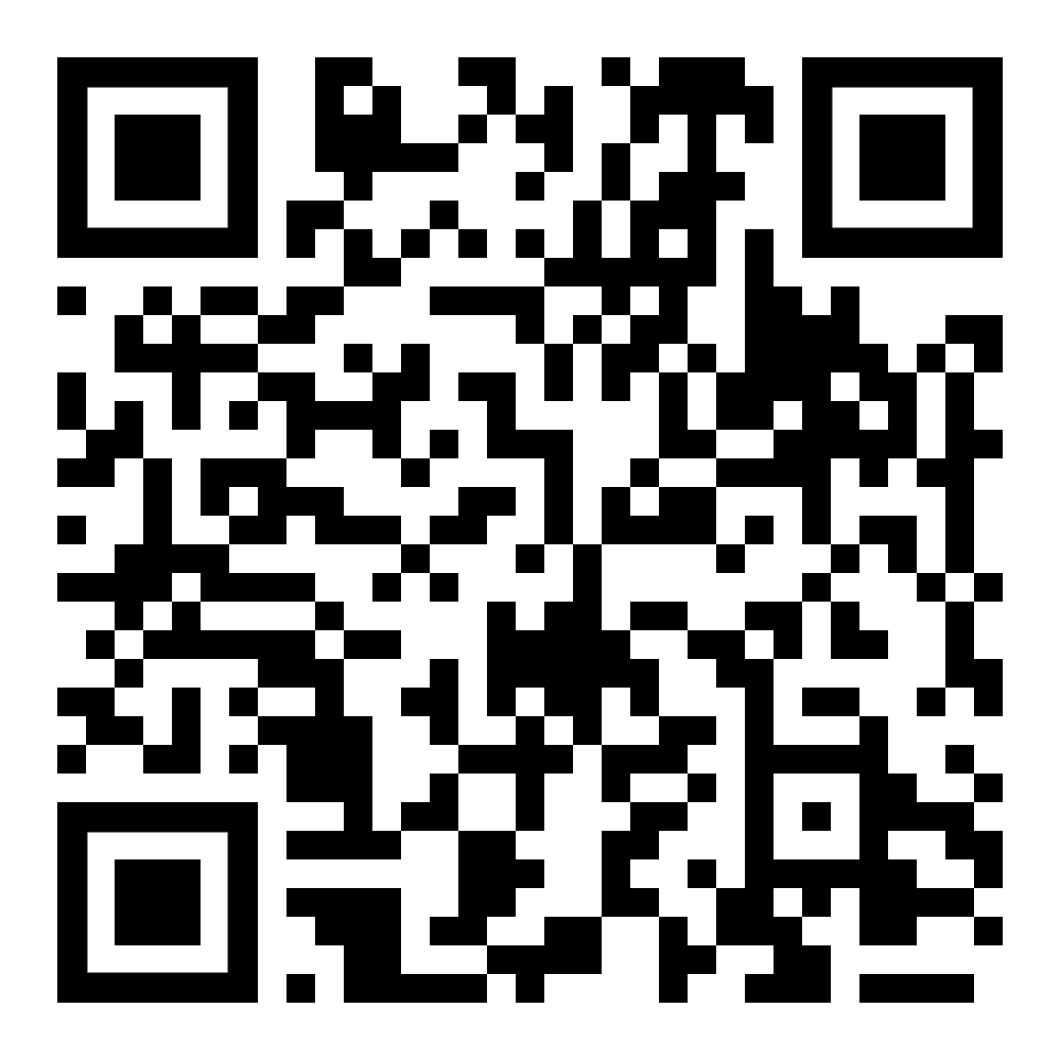 | diese Seite / bu sayfa  https://www.kleine-deutsch-hilfe.at/MT01_TR.htm

